Собянин: Москвичи сами определили концепцию обновленного Олимпийского парка
14.08.2015
Сегодня Мэр Москвы Сергей Собянин ознакомился с ходом работ по комплексному благоустройству парка Олимпийской деревни.
Основные работы в парке, расположенном на западе Москвы на пересечении Мичуринского проспекта с улицей Лобачевского, должны быть завершить к середине осени. «В октябре закончим, - заверил мэр Москвы Сергей Собянин. - Правда, здесь уже появляется новое предложение - продолжить еще дополнительное какое-то благоустройство, освещение. Посмотрим, может, сделаем дополнительный проект на будущий год».
Сергей Собянин пообщался с местными жителями. Напомним, что жители ЗАО сами определяли, что должно появиться в парке. В апреле нынешнего года в проекте "Активный гражданин" прошло электронное голосование, в ходе которого было собрано 58 тыс. ответов жителей Западного административного округа города Москвы. Участники голосования высказались за создание в парке детских площадок, велосипедной инфраструктуры, веревочного городка, площадки для настольного тенниса.
Власти города постарались по максимуму учесть все пожелания, хотя это оказалось не так просто. «Очень трудно было учесть все пожелания, - пояснил мэр Москвы Сергей Собянин. - Потому что голосовали и за спортивные, и за детские площадки, за места отдыха, все вместе. Получился такой комплексный проект для всех».
В результате проект предусматривает создание 11 спортивных площадок, в том числе 5 зон воркаута, беговой территории и веревочного городка, площадок для игры в теннис и городки, волейбол и баскетбол. Юные посетители смогут поиграть на шести детских площадках и в большом игровом городке, а семьи и компании - воспользоваться зоной пикника, деревянными настилами у воды и отдохнуть во время прогулки на скамейках, установленных по всему парку.
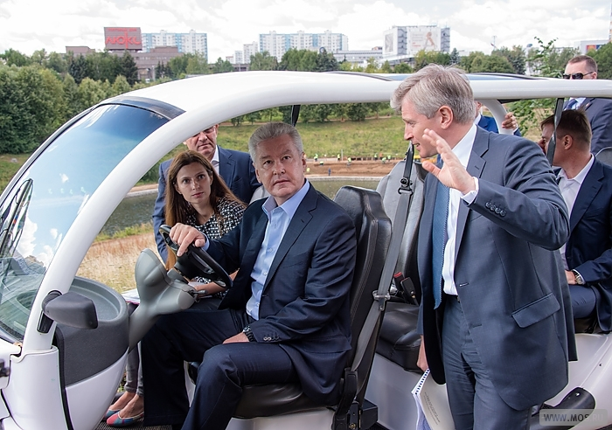

Адрес страницы: http://krylatskoe.mos.ru/presscenter/news/detail/2075730.html
Управа района Крылатское города Москвы

